DN Kultur 260407

Från trikåpionjär till vänsterhjälte – Fantomen fyller 90
Uppdaterad 08:05Publicerad i går 08:33
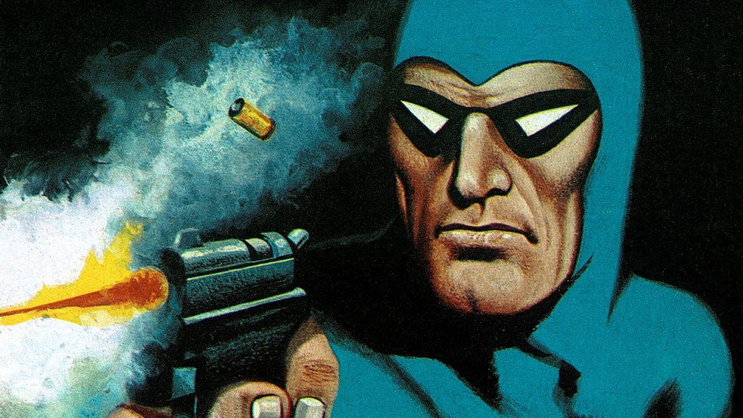
Fantomen. Illustration: Rolf Gohs
Den vandrande vålnaden jubilerar. Under sina 90 år har Fantomen inte bara fått tajtare trikåer och kraftigare käke utan också påtalat vikten av att vara fackansluten. Men han har fortsatt vara hård mot de hårda – och han dricker fortfarande mjölk.

TextMatilda Arborelius
Spara
Dela
”Du hittar aldrig Fantomen – han hittar dig.”
Så lyder ett av de odödliga djungelordspråk som hos många fortfarande dyker upp som ett eko från barndomens serietidningsläsande. När Fantomen var som störst i Sverige, i slutet av 70-talet, hittade den maskerade hjälten till 180 000 läsare varje gång tidningen gavs ut.
– Det är en otrolig summa, säger Robert Aman, serietidningsforskare och biträdande professor vid Linköpings universitet.
När Robert Aman var barn var Fantomen den stora favoriten. Under flera år prenumererade han på tidningen, men reflekterade aldrig över varför Fantomen, denna amerikanska hämnare som bosatt sig i en grotta i det fiktiva afrikanska landet Bengali, kändes så svensk.
– Allt han företog sig kändes så rimligt, bortsett från att han var stationerad i en djungel, säger Robert Aman.
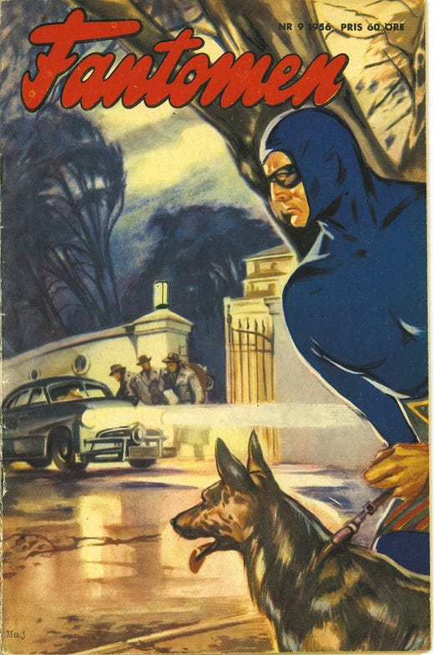
Fantomen – av en okänd tecknare. Illustration: Okänd
I vuxen ålder grävde han i seriefigurens ursprung. Resultatet blev fackboken ”När Fantomen blev svensk. Vänsterns världsbild i trikå”, i vilken han redogör för serietidningens förändringar under 60- och 70-talet då de svenska redaktörerna och manusförfattarna ville ta in samtiden i Fantomenvärlden.
– Vid den tiden hamnar Fantomen alltmer i skottgluggen för en pågående politisk debatt, där man börjar nagelfara populärkulturen för att vara amerikansk kulturimperialism.
1963 får man tillåtelse från den amerikanska ägaren att skapa egna Fantomenäventyr i Sverige. Det görs bland annat med Janne Lundström i bräschen.
– Han vill ge Fantomen en politisk makeover. De börjar göra äventyr som de tycker symboliserar tidens sunda förnuft, vilket innebär att Fantomen i stället för att rädda bildsköna kvinnor från kannibalers grytor och sådant som är legio i de amerikanska äventyren, börjar prata om vikten av att vara fackansluten.

Serietidningsforskaren Robert Aman har skrivit en bok om Fantomens svenska historia.
Vidare lär Fantomen ut kooperationsideologin, de låter hans fru Diana ta värvning och ändrar på rollfördelningen så att det är hon som måste rädda Fantomen ur knipiga situationer.
– De stora politiska frågorna speglas i serien som då får väldigt många läsare på kuppen. Han blir en Fantomen i tiden, en sorts vänsterfantom. Mot slutet av 70-talet, efter de här stora förändringarna, säljer Fantomen runt 170 000–180 000 exemplar när den ges ut varannan vecka.
Med åren svalnar dock det politiska samhällsklimatet och med det dalar Fantomen i popularitet. De gamla manusförfattarna lämnar för andra uppdrag och det politiska patoset försvinner ur tidningen. Upplagan krymper. 2015 minskar sidantalet i tidningen från 68 till 52, och längden på svenskproducerade äventyr från 32 till 22.
Kommer Fantomen att bli 100 år?
– Det hoppas jag verkligen. Den stora utmaningen är att hitta någon form av återväxt, precis som för många andra serietidningar.
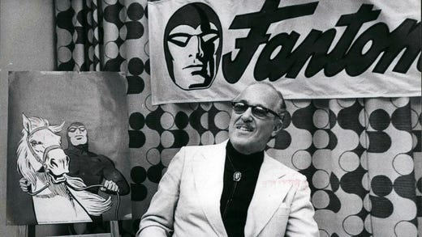
Fantomens skapare, Lee Falk. Foto: Gunnar Lantz/TT
1936 syns Fantomen för första gången i amerikansk dagspress. Skaparen, amerikanen Lee Falk, säger sig vara inspirerad av både nordisk mytologi och legenden om Tarzan. Fantomen blir en av de allra första superhjältarna, före Stålmannen (1938), Batman (1940) och Spindelmannen (1962).
– Lee Falk menade att han var barnmorska till den här superhjältegenren. Han tyckte att de andra bara var billiga kopior, särskilt Batman, där man bara bytt ut djungeln mot storstadsdjungeln, förklarar Robert Aman.
Fantomen är också den första hjälten som bär den typiskt åtsmitande dräkten som blivit kännetecknande för serietidningshjältar.
– Trikåerna är ju det närmaste man kan komma att vara naken och avbilda sin kropp. Det är en förstärkning av det muskulösa och visar på smidighet, säger Emma Severinsson, lektor i modevetenskap vid Lunds universitet.

1930-talets Fantomen skiljer sig något från dagens. Dräkten var inte lika tajt, käken inte lika markerad – den kom på 50-talet med Hollywoodidealet – och kroppen inte riktigt så muskelstinn som i dag.
– Då var han framför allt väldigt smidig enligt det frisksportsideal som rådde.
Men varför har han kalsongerna utanpå trikåerna?
– Det är också en maskulinitetsmarkör, att blicken dras till skrevet. Sedan har han även det svarta bältet, som också förstärker överkroppen.
Trikåerna har lite olika färg i olika länder. I USA är Fantomens dräkt till exempel lila – av en slump.
– Lee Falk var på semester och man kunde inte nå honom när man skulle börja färglägga. Det var någon anonym färgläggare som målade honom lila, något skaparen inte var nöjd med. Eftersom han är i djungeln så hade grönt kanske varit den bästa färgen, men det säger också någonting om hans styrka – att han inte behöver gömma sig, säger Emma Severinsson.
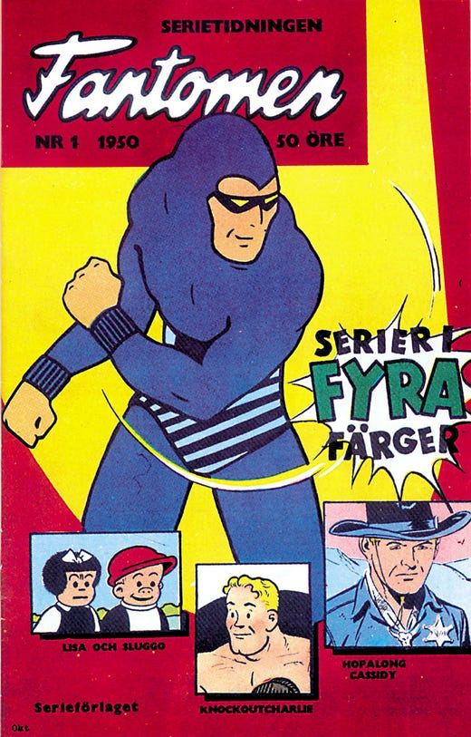
1950 fick Fantomen sin egen tidning i Sverige. Illustration: George Camitz
I hemlandet blir Fantomen omsprungen i popularitet av de andra trikåhjältarna. Det är främst i Sverige, Norge och Australien som han hittar sin publik.
1940 syns han för första gången i Sverige, då i Veckorevyn, och 1950 får han sin egen tidning. Sedan de svenskskrivna äventyren gjorde sitt intåg blandar Fantomentidningen klassiska repriser med både svenska och internationella nyskrivna historier.
Andreas Eriksson är frilansande redaktör för Fantomen och har skrivit flera äventyr för tidningen. Han menar att Fantomenserien alltid varit lite före sin tid.
– Det första Fantomenäventyret från 1936 börjar inte med att man får träffa Fantomen själv, utan Diana som sedan blir hans fru. I den allra första rutan slår hon knockout på en sjöman när de tränar boxning.
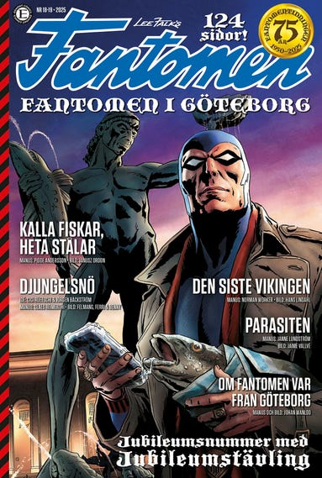
Bild 1 av 2
Redan på 60-talet kom de första svenska Fantomenäventyren. I ett nummer från 2025 ger han sig ut på hjältedåd i Göteborg. Illustration: Henrik Sahlström
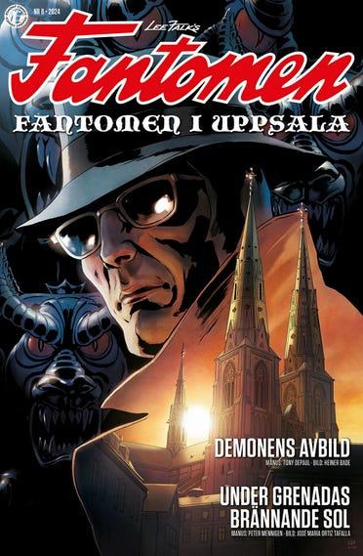
Bild 2 av 2
I äventyret ”Demonens avbild” utreder Fantomen ett blodigt mord på universitetsbiblioteket Carolina Rediviva i Uppsala. Illustration: Henrik Sahlström
Hur gör man då för att få 90-åriga Fantomen att kännas aktuell även i dag? I de moderna äventyren är den djungellevande hjälten liksom oss omgiven av mobiltelefoner och internet.
– Snart kommer väl AI också. Det är sådant som vi måste förhålla oss till när vi gör äventyr som utspelar sig i nutid, och hitta ämnen som är någorlunda aktuella, säger Andreas Eriksson, och nämner bland annat ett nummer där Fantomen skyddar ett Pridetåg mot nationalister – ett nummer som fick mycket uppmärksamhet.
– Han gick in med regnbågsflaggan i högsta hugg.
På många sätt har Fantomen inte förändrats. Han är fortfarande en ständig good guy, på gränsen till naiv och för snäll mot sina fiender, menar Eriksson.
– Det har vi inte ändrat på. Han dödar ingen och han dricker mjölk. Han har inga stora tveksamheter inför det han gör. Men så är han också den tjugoförsta Fantomen, så det finns ju tjugo generationer innan.

Andreas Eriksson, frilansande redaktör och manusförfattare till Fantomen. Redan som liten var han en inbiten Fantomenfantast och medverkade i ”Kvitt eller dubbelt” på ämnet ”Fantomen”. Han vann 10 000 kronor, fem års prenumeration och fick personlig kontakt med den svenska Fantomenredaktionen. Efter det ringde redaktionen ofta till honom för faktakoll innan tryck.
Alla tidigare fantomer har sina unika egenskaper, även om de ser identiska ut. Som exempel nämner Andreas Eriksson den tredje Fantomen, som inte alls ville bli fantom.
– Han ville bli skådespelare och rymde iväg för att ansluta sig till William Shakespeares teater.
När pappan dog – som brukligt av en överlägsen skurk – föll han dock till föga. Han blev Fantomen – men en väldigt teatralisk sådan.
– Det var han som införde mycket av legenderna och myterna kring Fantomen.
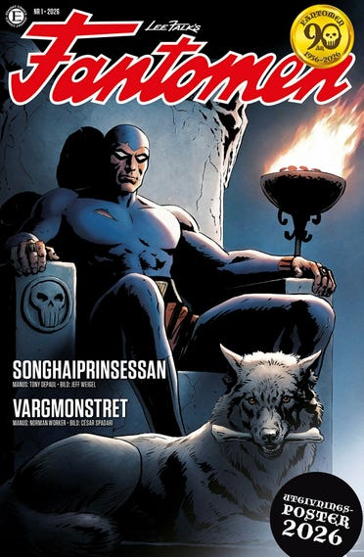
Bild 1 av 2
Fantomenomslag från 2026. Illustration: Henrik Sahlström
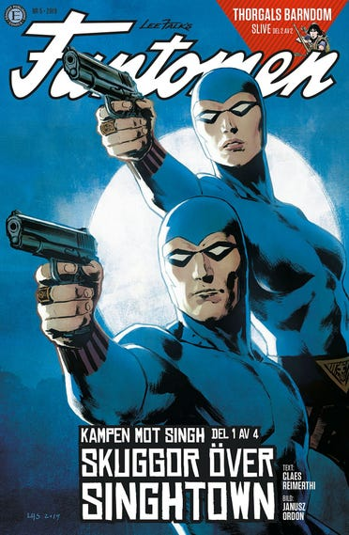
Bild 2 av 2
22:a generationens fantomer – tvillingarna Kit och Heloise. Illustration: Janusz Ordon
Forskning visar att egenskaper som utmärker en hjälte framför allt är att man är empatisk och riskbenägen. Och åtminstone det sistnämnda stämmer väl in på 90-åringen.
– Riskbenägen är han ju i allra högsta grad. Han har inte så mycket annat val eftersom han svurit en ed och ärvt titeln. Något som förenar superhjältar är att de inte sanktionerar några beslut hos någon annan instans än sig själv. Och det låter djupt osympatiskt om man vill värna demokratiska ideal, säger forskaren Robert Aman, som också beskriver Fantomen som ganska humorlös och träig.
– Han passar i de här nervkittlande äventyren men har också en personlighet som skulle göra honom som klippt och skuren för att jobba på Skatteverket.
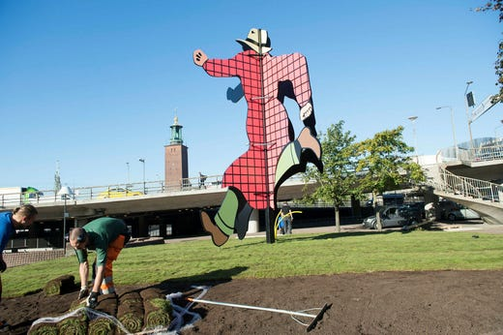
Konstnären Jan Håfströms sju meter höga konstverk föreställer Fantomens alias mr Walker. Verket finns att se i Järnvägsparken mellan Stadshuset och Sheraton i Stockholm. Iklädd fedorahatt och lång trenchcoat är han nästan mer maskerad än som Fantomen, där ansiktet nedanför ögonen syns. Foto: Fredrik Sandberg/TT

Fakta.Fantomen
Skapades 1936 av amerikanen Lee Falk, som också skapade ”Mandrake the magician” (1934).
Bor i det fiktiva landet Bengali i Afrika. Har sin hemvist i Dödskallegrottan i djungeln. Där bor han tillsammans med sin fru Diana, tvillingarna Kit och Heloise samt följeslagarna, den bengaliska bergsvargen Devil och hästen Hero.
Fantomen-titeln går i arv. Den Fantomen som läsarna har fått följa sedan start är den tjugoförsta Fantomen.
När Fantomen är inkognito går han under namnet mr Walker, och bär då fedorahatt och trenchcoat.
Fantomen syntes i Sverige första gången 1940 i Vecko-Journalen. Blev en egen tidning 1950. 1963 kom det första svenskskrivna Fantomenäventyret.
Fantomenklubben i Sverige har över 365 000 medlemmar.

